2014中考物理复习知识点练习--计算题3
1．电动汽车越来越受到人们的青睐。电动版朗逸是大众汽车首款完全在中国开发的车型。它已在北京车展上合世人见面。朗逸电动车由安装在车头部位的电动机驱动，电动发动机的最大功率为85kW，持续输出功率为50 kW；该车具有出色的动力表现，从静止加速到100km/h用时11s，运动路程165m。电池系统是由锂离子电池单元组组成，容量为26.5 kW·h，充满电连续行驶里程 为150km；电池可以通过家用220V电源直接充电，充满电所需时间为6h。请根据以上信息，求：
电池在家用电源上的充电电流；
电动汽车充满电连续行驶的时间；
电动汽车从静止加速到100km/h的过程中的平均速度；
在持续输出功率下，当电动汽车以100km/h的速度匀速行驶时，电动机所提供的牵引力。
答案： 20A
2.5h
15m/s
1.8×10³N

2．2010年10月l 3日，智利圣何塞铜矿被困69天的33名矿工成功获救。在这次救援中被形容为“胶囊"的钢制救生舱功不可没。它每升降一次就能救上一个矿工，救援队利用它将矿工们从地下700m深的矿井中全部救上了地面。(计算结果保留两位小数)
救生舱中必须储备足够的氧气。一个成年人每分钟约需消耗0.7g氧气，则供氧装置每分钟至少应释放出 L氧气，才能确保舱内被救人员的正常呼吸。(氧气的密度为1.43g／L)
救生舱是通过安装在井口的电动卷扬机来升降的，如图所示。假如救生舱从井底匀速上升到地面所用的时间为30min，则救生舱上升的速度为 m／s。
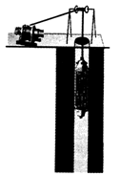
已知电动卷扬机的额定电压为380V，额定功率为3kW。则卷扬机正常工作30min需消耗多少电能?卷扬机正常工作时的电流有多大?
答案： 0.49 (2分)
0.39 (2分)
W＝Pt＝3×l000瓦×30×60秒＝5.4×10⁶焦

I =P／U＝3000瓦／3 80伏＝7.89安
3．电梯为居民出入带来很大的便利，出于安全考虑，电梯都设置超载自动报警系统，其工作原理如图甲所示。已知控制电路的电源电压U=6V，保护电阻R₁=l00Ω，压敏电阻R₂的阻值随压力F大小变化如图乙所示，电梯底架自重和电磁铁线圈的阻值都忽略不计。
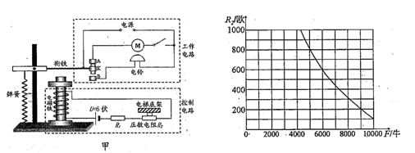
当压敏电阻R。受到的压力F增大时，其阻值减小，控制电路中的电流增大，从而使电磁铁的磁性增强。电梯超载时，衔铁被电磁铁吸住，触点K与触点__________接触，电铃发出警报声。
若电梯在20s内将一位重600N的乘客匀速提升l5m，求电梯对乘客做功的功率。
当电磁铁线圈电流达到20mA时：衔铁刚好被吸住。若该电梯厢内站立总质量为1000kg的乘客时，试通过计算说明电梯是否超载。(g取l0N／kg)
答案： B
W＝Fs＝Gh＝600N×15m＝9000J
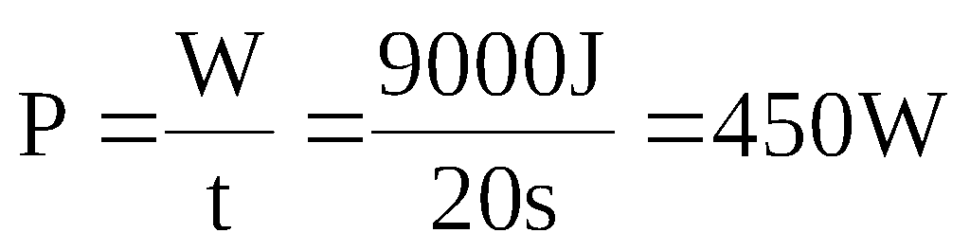
方法一
G＝mg＝1000kg×10N/kg＝10000N
U₁＝IR₁＝0.02A×100Ω＝2V
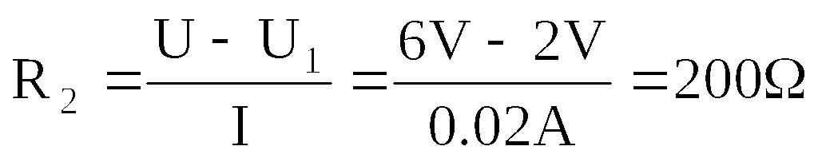
查图乙F＝9000N＜10000N，所以超载
方法二
G＝mg＝1000kg×10N/kg＝10000N
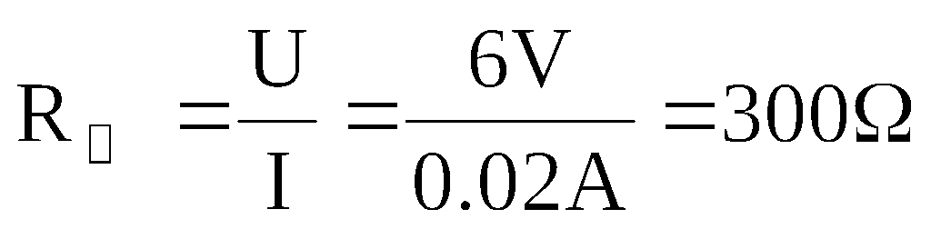
R₂＝R_{总}－R₁＝300Ω－100Ω＝200Ω
查图乙F＝9000N＜10000N，所以超载
方法三
G＝mg＝1000kg×10N/kg＝10000N
查图乙F＝10000N，R2＝100Ω
R_{总}＝R₁＋R₂＝100Ω＋100Ω＝200Ω
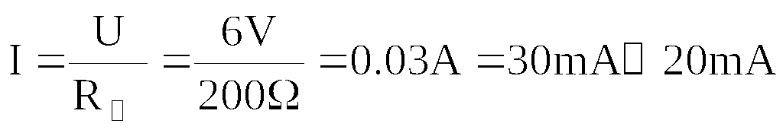，所以超载
4．小型风力发电机发出的电能首先经过蓄电池贮存起来，然后再由蓄电池向用电器供电。如图是某小型风力发电机的输出功率与风速的关系图。
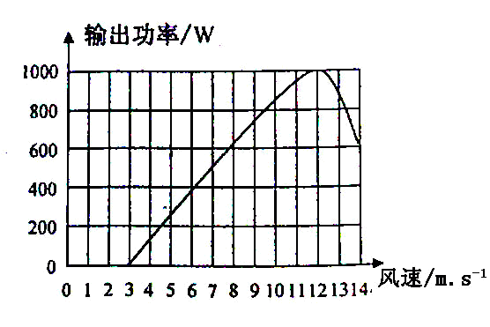
在风速为_____________m/s时达到最大输出功率；
该风力发电机的输出功率与风速之间的关系是______________________________；
该风力发电机固定在水平地面上时，整个装置与地面接触的面积是1m²，总质量为60kg。计算该装置对水平地面的压强多大？
若该风力发电机按输出功率为500W发电，平均每天工作8h，计算一年 发电量是多少？
答案： 12
风速在3－12m/s时，风速越大，输出功率也越大；风速在大于12m/s时，风速越大，输出功率越小
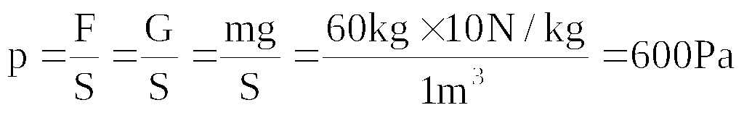
W＝Pt＝0.5kW×365×8h＝1460kW·h
5．在新农村建设中很多楼房顶上装有如图甲所示的太阳能热水器，图乙是内部水箱的结构示意图。S _{l}是自动温控开关，当水温低于20℃时闭合，辅助加热电阻R开始加热；当水温高60℃时断开，辅助加热电阻R停止加热。A、B是水箱中两个相同的实心圆柱体，密度为1.8×10³kg／m³，悬挂在水箱顶部的压力传感开关S₂上。当S₂受到竖直向下的拉力达到16 N寸闭合，电动水泵M开始向水箱注水；当拉力小于等于10N时，S₂断开，电动水泵M停止注水。取g=10N／kg。求：
若水箱内有100 kg的水，夜晚在辅助加热系统作用下，水温升高了20℃，水吸收的热量。 [c_{水}=4.2×10³J／ ]
A、B的体积均为500 cm³，A、B的总重力。
正常情况下水箱中的水面最高时，A受到的浮力。

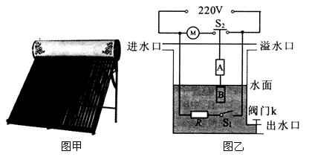
答案：解： Q_{吸}=CmΔt=4.2×10³J／ ×100 kg×20℃=8.4×10⁶J
G_{总}=m_{总}g=ρV_{总}g=ρ g=1.8×10³kg／m³× ×10N／kg=18N
正常情况下，当水位最高时，绳子受到的拉力最小，此时
F_{总浮} = G_{总}－F=18N－10N=8N
F_{B浮}=ρ_{水}gV_{B}=1.0×10³kg／m³×5×10⁻⁴m³×10N／kg=5N
F_{A浮}= F_{总浮}－F_{B浮}=8N－5N=3N
答： 若水箱内有100 kg的水，夜晚在辅助加热系统作用下，水温升高了20℃，水吸收的热量为8.4×10⁶J
A、B的体积均为500 cm³，A、B的总重力为18N。
正常情况下水箱中的水面最高时，A受到的浮力为3N
6．如图所示，是小宇同学设计的一个实验装置。质量为5kg的物体M₁静止于水平导轨AB的B端，导轨AB及支架只可绕着固定于地面上的的过C点的转动轴在竖直平面内转动 。一根沿水平方向的细绳，一端连在物体M₁上，一端绕过滑轮组连在电动机的转轴上，电动机转动时，可以通过细绳拉动物体M₁沿导轨水平向A端移动。质量为8kg的物体M₂放在地面上，并通过细绳挂在动滑轮E₂上，在实验操作过程中，M₂始终未离开地面。与滑轮组、电动机有关的摩擦不计，动滑轮E₂的质量为0.2kg，细绳未发生形变，g取10N/kg。
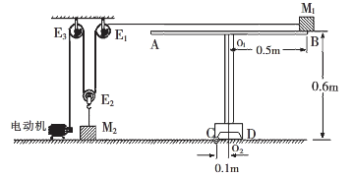
当电动机的输出功率为2.5W时，刚好可以通过细绳拉动物体M₁以0.1m/s的速度沿导轨水平向A端匀速运动，地面对物体M₂的支持力为N₁。求细绳对物体M₁的拉力为多少？
从物体M₁开始运动时起，导轨及支架能保持静止的最长时间为多少？
将物体M₁换成另一质量更大的物体，当电动机通过细绳拉动它仍以0.1m/s的速度从B端沿导轨匀速向A端运动时，物体M₂受到地面的支持力为N₂，且N₁：N₂=16:1.若此时电动机两端电压为6V，电动机线圈的电阻为2Ω，电动机消耗的电能除了线圈发热外，全部用于对细绳做功，电动机允许通过的最大电流为1.5A。求此时通过电动机的电流为多少？
答案：
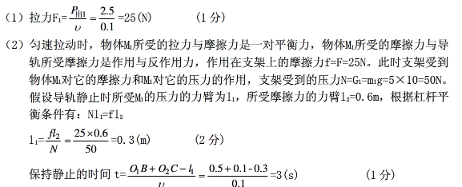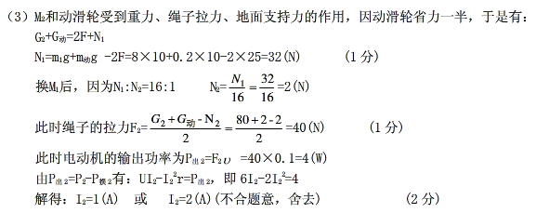
7．图甲是测量高于江水警戒水位装置的原理图。长方柱形绝缘容器A内部左右两面插有竖直薄金属板并与电路连接，底部有一小孔与江水相通，且容器底面低于警戒水位1m。已知电源电压恒为6V，小灯泡标有“4V 2W”字样 。两金属板间的江水电阻R与x的关系如图乙所示 。求：
小灯泡正常工作时的电阻是多少？
当电压表示数为2V时，通过小灯泡的电流是多少？此时，持续通电5min，灯泡消耗了多少电能？
当小灯泡正常工作时，江水水位高于警戒水位多少米？
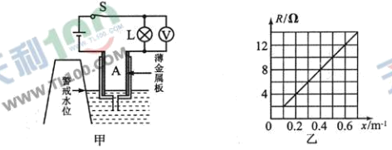
答案： 8Ω 150J
